






Einladung

Grüner-Gockel-Fest

Kirchliches Umweltmanagement

in Baden
Unser Grüner-Gockel-Fest steht in diesem Jahr
unter dem Motto:
„Mut ist eine Energie, die wir teilen können“
Zitat von Mariann Edgar Budde
Kontakt & Information
Informieren Sie sich auf unserer Internetseite: www.ekiba.de/gruenergockel

Evangelische Kirchengemeinde XX
STRASSE
PLZ ORT
Tel: XXXX
E-Mail: XX
Liebe Umweltengagierte
und Umweltinteressierte,
sehr herzlich laden wir Sie zum feierlichen Gottesdienst unseres diesjährigen Grüner-Gockel-Fests am XX, den XXX ab XX Uhr in der XX-Kirche in XX ein.
Feiern Sie zusammen mit den Umweltengagierten in den badischen Grüner-Gockel-Gemeinden.
Vernetzen Sie sich Menschen, die genauso umweltinteressiert sind, wie Sie. Das Grüner-Gockel-Umweltteam und XX werden begrüßen, Pfarrer*in XX den Gottesdienst gestalten. Schöne Musik zum Genießen und Mitmachen erwartet die Besucher.
Bringen Sie gerne Interessierte aus Ihrer Gemeinde, Ihrem Umfeld und Ihrer Nachbargemeinde mit! Groß und Klein, Jung und Älter, alle sind herzlich willkommen!

Mit herzlichen Grüßen,
Ihr Umweltteam Grüner Gockel
XX-Haus
STRASSE
PLZ ORT
Wann?
XX, den XXX
Empfang ab XX Uhr
Gottesdienst um XX Uhr
Wo?
XX-Kirche
STRASSE
PLZ ORT
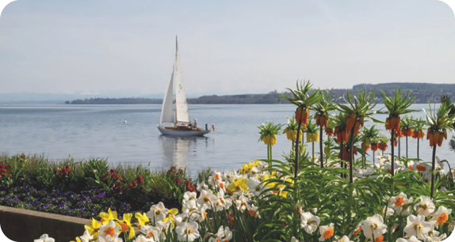
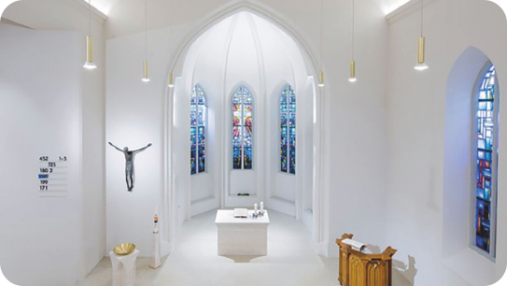


- Beginn der Feier mit Praeludium
- Begrüßung und Laudatio
- Begrüßung durch das Grüner-Gockel-Team
- Gottesdienst mit Pfarrer*in XX
- Ehrungen und Zertifikatsübergaben
- Postludium
XX:00 Uhr- Segen und Ausklang
- Getränke & Häppchen
- Seeblick
- Kontakte knüpfen und Gelegenheiten
für Austausch
XX:00 Uhr - Empfang
Ort: XX-Haus
XX:00 Uhr - Festlicher Gottesdienst
Ort: XX-Kirche in XX
ANMELDUNG

Der Gottesdienst ist öffentlich für alle.
Für den Empfang erbitten wir Ihre
Anmeldung durch XXX.

Wir freuen uns auf Ihre Anmeldung bis
möglichst XX.XX.XXXX, damit wir das Catering im Voraus besser planen können.
Eine spätere Anmeldung berücksichtigen
wir gerne, doch Catering können wir dann nicht garantieren.
MUSIK

XXX

XX-HAUS

Das XX-Haus ist zu Fuß etwa eine Minute von der XX-Kirche entfernt.

XX-KIRCHE

Genießen Sie xxxxx und lassen Sie Ihr Herz erfüllen durch das Miteinander und inspirierenden Gesprächen!
FOTO: Uferpromenade, ©Tourist information Überlingen
FOTO: ©Evang. Kirche Überlingen
PROGRAMM

